经典卡表操作流程

登陆 密码 800001
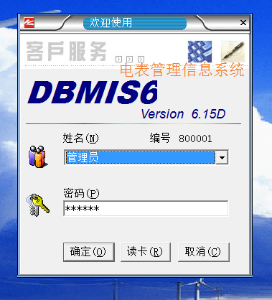

- 吧箭头所指的地方修改下 然后点击保存
- 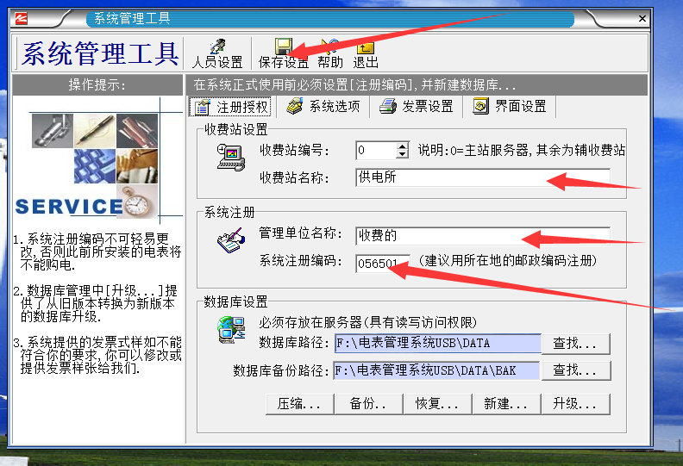
然后点击人员设置
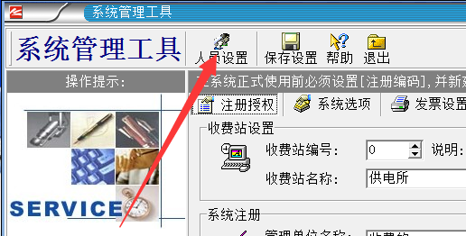

如图 箭头所指人员都点击删除删掉 留下一个管理员即可 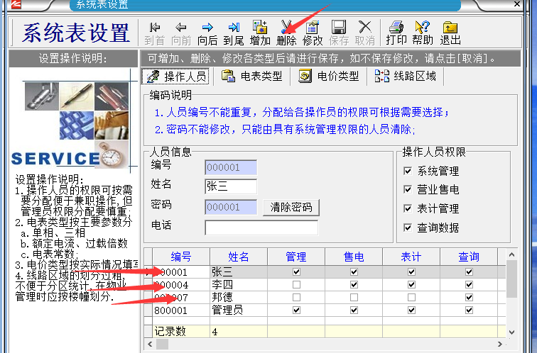

然后点击电价类型 修改价格 先点击修改 然后点击电单价
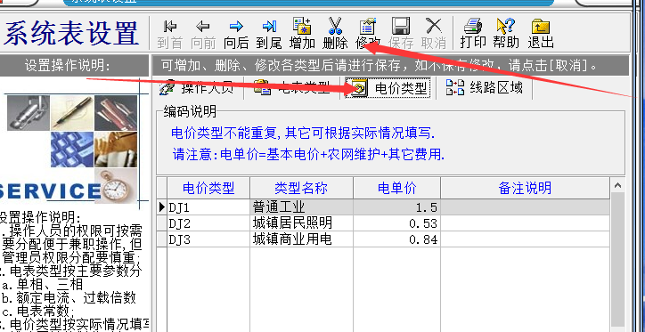

首先：第一步， 开户 如图：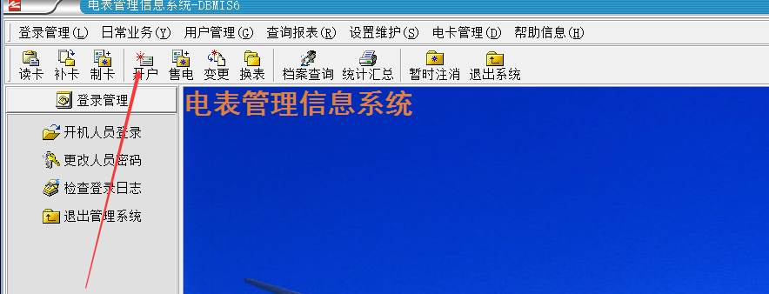
点开开户这个按键 如图所示 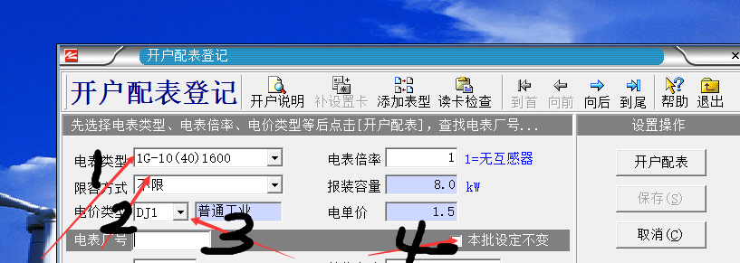先选好电表类型选择和自己购买电表安培一样大小的，其中 1G 代表 单相 3G 代表 三相 电表。然后选好电价 ，最后我们用鼠标在本批设定不变前面的白色框框中勾选一下。然后点击开户配表。 提示一直 点击确定即可，
电表厂号 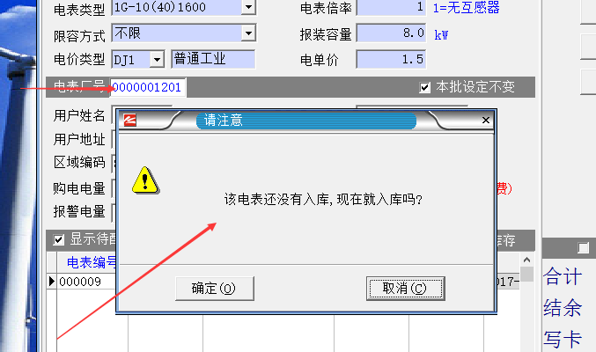

电表厂号我们可以输入电表上面的数字 ，也可以自己编数字输入或者写门牌号（推荐）。然后确定入库，填写用户信息，如图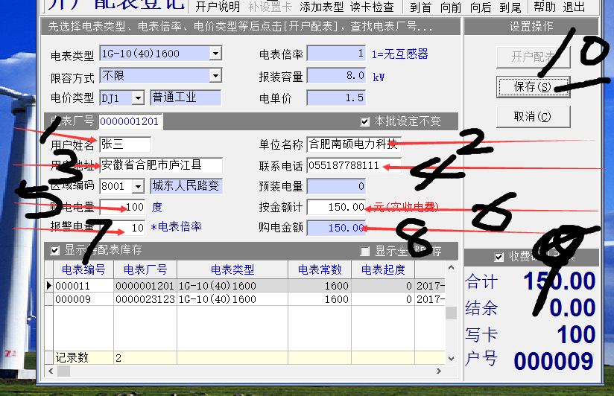

其中 2.3.4 可以不填写，

之后我们输入 5 或者 6 都可以 （输入其中一个用鼠标在另一个框框内点击下 ），然后依次点击6.7.8 三位数字的框框 ，之后勾选下 9 的小框 最后我们检查下卡有没有插好 （芯片朝上） ，然后点击保存 10
这样就开户完成了。

日常售电
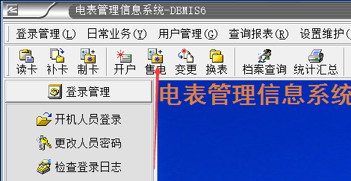

点击售电 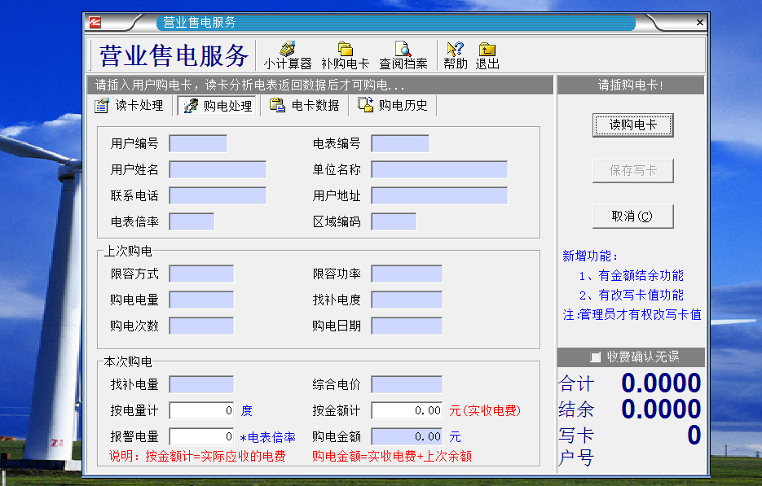

插入用户购电卡 点击 读购电卡

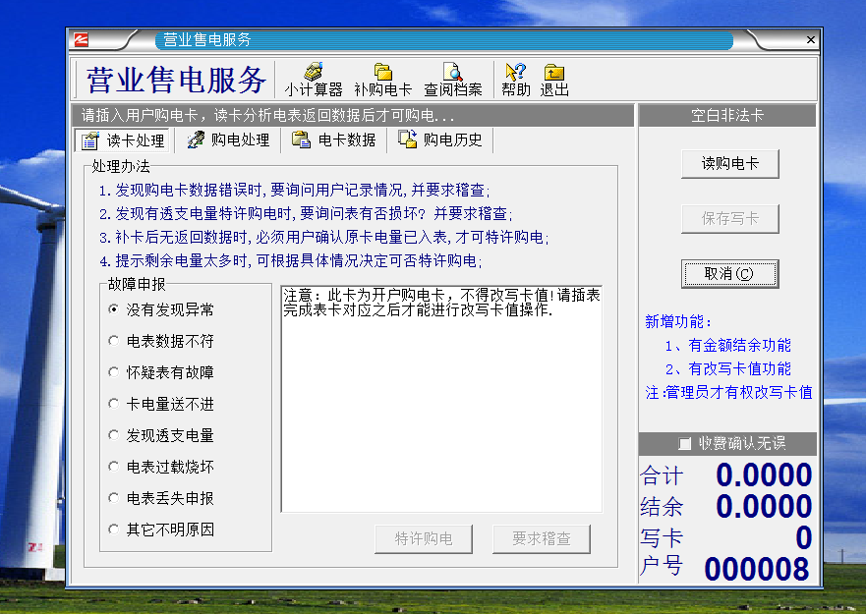
刚开户没有使用的卡是不能购电的 必须插过电表以后才可以购电， 用户买电之前要拿用户卡插下自家的电表才可以来购电 ，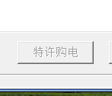 正常 这个特许购电会亮起来 我们点击即可 。只够给用户买电即可 。

